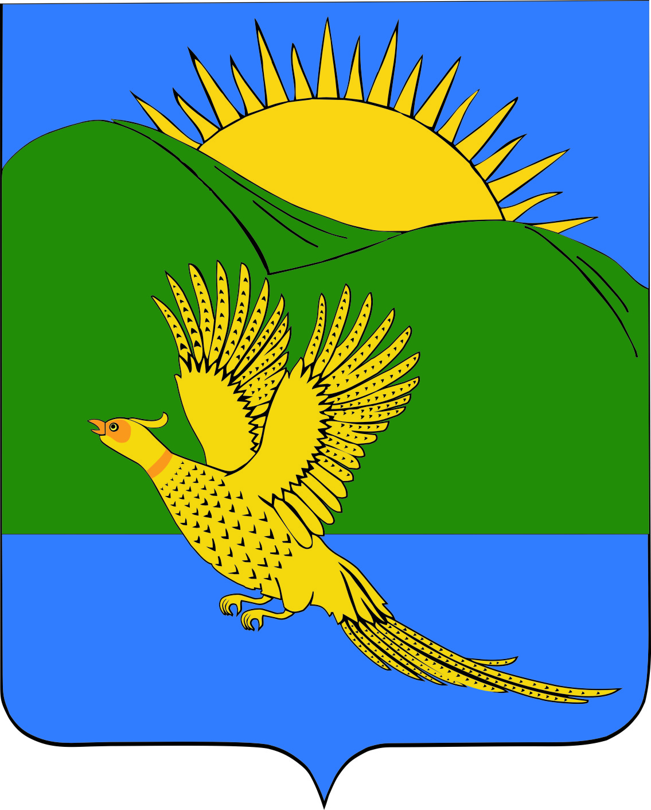 ПРОЕКТ
ДУМА
ПАРТИЗАНСКОГО МУНИЦИПАЛЬНОГО РАЙОНА
ПРИМОРСКОГО КРАЯ

РЕШЕНИЕ
село Владимиро-Александровское

__.06.2019 № ___
О признании утратившими силу Положений о дорожной деятельности

В связи с принятием решением Думы Партизанского муниципального района от 26.08.2016 № 305 муниципального правового акта «Положение об организации дорожной деятельности в отношении автомобильных дорог местного значения на территории Партизанского муниципального района и обеспечении безопасности дорожного движения на них, включая создание и обеспечение функционирования парковок (парковочных мест)», руководствуясь статьями 19, 30 Устава Партизанского муниципального района, Дума Партизанского муниципального района

РЕШИЛА:

1. Принять муниципальный правовой акт «О признании утратившими силу Положений о дорожной деятельности» (прилагается).

2. Признать утратившими силу:
- решение Думы Партизанского муниципального района от 31.07.2008 № 42 «О Положении «Об осуществлении дорожной деятельности в отношении автомобильных дорог местного значения вне границ населённых пунктов в границах Партизанского муниципального района»;
- решение Думы Партизанского муниципального района от 12.12.2014 № 121 «О Положении об организации дорожной деятельности в отношении автомобильных дорог местного значения на территории Партизанского муниципального района и обеспечении безопасности дорожного движения на них, включая создание и обеспечение функционирования парковок (парковочных мест)».

2. Направить муниципальный правовой акт и.о. главы Партизанского муниципального района для подписания и официального опубликования.

3. Настоящее решение вступает в силу со дня его принятия.

Председатель Думы А.В. Арсентьев
МУНИЦИПАЛЬНЫЙ ПРАВОВОЙ АКТ ПРОЕКТ

О признании утратившими силу Положений о дорожной деятельности

Принят решением
Думы Партизанского
муниципального района
от __.06.2019 № ___

1. В связи с принятием решением Думы Партизанского муниципального района от 26.08.2016 № 305 муниципального правового акта «Положение об организации дорожной деятельности в отношении автомобильных дорог местного значения на территории Партизанского муниципального района и обеспечении безопасности дорожного движения на них, включая создание и обеспечение функционирования парковок (парковочных мест)» признать утратившим силу следующие муниципальные правовые акты Думы Партизанского муниципального района:
- от 31.07.2008 № 42-МПА «Положение «Об осуществлении дорожной деятельности в отношении автомобильных дорог местного значения вне границ населённых пунктов в границах Партизанского муниципального района»;
- от 12.12.2014 № 121-МПА «Положение об организации дорожной деятельности в отношении автомобильных дорог местного значения на территории Партизанского муниципального района и обеспечении безопасности дорожного движения на них, включая создание и обеспечение функционирования парковок (парковочных мест)».

2. Настоящий муниципальный правовой акт вступает в силу со дня официального опубликования.

И.о. главы Партизанского муниципального района Л.В. Хамхоев

__ июня 2019 года
№ ___-МПА

